Разработка платформы автоматизированного тестирования диалоговых систем с применением LLM-технологий для комплексного анализа и оптимизации

Содержание
Введение 2
1 Анализ 3
1.1 Описание предметной области 3
1.2 Обзор существующих программных средств 5
1.3 Процесс AS IS vs TO BE 7
1.3.1 Процесс AS-IS 7
1.3.2 Процесс TO-BE 8
1.4 Описание вариантов использования 10
1.5 Выработка требований и постановка задачи 10

Введение
Создание платформы автоматизированного тестирования диалоговых систем с применением LLM — цель прикладного характера, продиктованная реальными потребностями бизнеса и разработок. Совокупность сервисов, где применяются разговорные интерфейсы, растёт, и вместе с этим увеличиваются требования к качеству диалога: система должна точно распознавать намерения, сохранять контекст на протяжении нескольких реплик и корректно обрабатывать нестандартные запросы. Традиционные инструменты проверки часто оказываются слишком узкими для таких требований.
Основной недостаток классических тестов — низкая вариативность. Человечески составленные сценарии и статические тест-наборы покрывают лишь ограниченную часть возможных формулировок и редко моделируют целенаправленное «враждебное» поведение пользователя. Это приводит к тому, что выездные ошибки проявляются уже в пользовательской эксплуатации, а не на этапе проверки. Применение больших языковых моделей позволяет сгенерировать широкий спектр диалоговых траекторий, включая сложные и редкие случаи, но при этом встают новые вопросы: как надёжно измерять семантическую релевантность ответов, каким образом учитывать восприятие пользователя и каким образом фиксировать возникающие ошибки модели так, чтобы их можно было воспроизвести?
Потребуются метрики, которые должны охватывать не только точность применения разговорного интерфейса, но и сам сценарий диалоговой системы.
В практическом плане система должна обеспечивать перевод результатов тестирования в конкретные шаги по улучшению: от корректировки логики диалога и обновления баз ответов до измерения метрик качества ответов, сценария и разговорного интерфейса. Автоматизация подобных шагов уменьшит время реакции на дефекты и повысит надёжность продукта в условиях реального использования.
Актуальность разработки такой платформы обоснована ростом зависимости бизнес-процессов от диалоговых интерфейсов и недостаточностью существующих инструментов тестирования. Комплексный подход, использующий LLM для генерации сценариев, оценки качества и автоматизации оптимизационных шагов, обещает повысить надёжность, адаптивность и эффективность диалоговых систем в реальных условиях эксплуатации.
Цель — автоматизировать тестирование диалоговых систем для снижения затрат (денег, времени) на данное направление. Задачи: определение логических ошибок в работе диалоговой системы до запуска; предоставление рекомендаций по структуре сценария и разговорному интерфейсу (сущности, намерения); оценка ответов диалоговой системы (корректность, точность и правдоподобность).

Анализ

Описание предметной области
Диалоговая система – это система, способная общаться с пользователем в естественном для него виде: в виде диалога. В первую очередь такие системы или, как их часто называют, боты, возникли для того, чтобы упростить взаимодействие людей с компаниями или сервисами. Например, спросить у умной колонки прогноз погоды быстрее, чем искать телефон, открывать браузер и печатать запрос.
Диалоговые системы бывают разными. Диалоговые системы различаются по типу реализации:
- Основанный на правилах (Rule-based)
- Основанный на данных (Data-Driven)
В свою очередь тип реализации системы Data-Driven делится на извлекающий (Retrieval) и генеративный (Generative)
Системы на правилах работают по заранее заданным сценариям. Разработчик определяет набор ключевых слов, шаблонов или команд, а бот реагирует строго в соответствии с ними. Например, если пользователь пишет «Где находится офис?», бот отвечает заранее прописанной фразой. Такой подход прост в реализации и позволяет полностью контролировать поведение системы. Но у него есть ограничения: как только запрос выходит за рамки сценариев, бот не понимает, что от него хотят. Кроме того, с ростом числа возможных фраз количество правил быстро становится неудобно большим.
Извлекающие (retrieval-based) системы действуют по-другому. Они не хранят конкретные сценарии, а выбирают наиболее подходящий ответ из базы данных. Например, если у компании есть набор частых вопросов, бот может сравнить запрос пользователя с этими записями и выдать наиболее похожий ответ. Этот подход хорошо работает, когда база содержит достаточно разнообразные примеры. Проблема возникает тогда, когда в базе нет ничего похожего — система просто не сможет ничего ответить осмысленно.
Генеративные (generative) модели — это следующий шаг. Они используют нейронные сети, часто на архитектуре seq2seq или трансформеров, чтобы создавать ответы, а не искать их. Такие модели, как ChatGPT, формируют текст на основе статистических закономерностей, усвоенных из огромных наборов данных. Они способны отвечать даже на вопросы, которых никогда не видели. Но для их обучения требуется значительный объём вычислительных ресурсов, а результат не всегда идеален: модель может формулировать ответы обобщённо или не совсем точно.
Диалоговые системы часто делят на два типа: целеориентированные и чатоориентированные.
Целеориентированные системы (Task-oriented) предназначены для выполнения конкретных задач. Их основная цель — помочь пользователю достичь результата: оформить бронирование, найти нужную информацию или выполнить команду. Такие системы активно применяются на практике, например, в онлайн-сервисах бронирования, банкинге или управлении устройствами «умного дома».
В отличие от разговорных ассистентов, эти системы обычно взаимодействуют с внутренними сервисами компании (бэкэндом), чтобы получить точные данные. Они не стремятся к «человечности» общения — главное, чтобы пользователь быстро получил нужный результат.
Чатоориентированные системы (Chat-oriented), напротив, созданы для свободного общения. Их цель — не решение задач, а создание увлекательного диалога. Подобные системы применяются в развлекательных чатах, ролевых играх, системах обучения и экспериментах вроде «Теста Тьюринга». Некоторые из них имитируют личность — у бота может быть свой характер, стиль речи и даже настроение.
Диалоговые системы можно разделить по области, в которой они работают: традиционные/закрытые (Single / Closed-domain), мультидоменные (Multi-domain) и открытые (Open-domain).
Закрытые системы предназначены для узкого круга задач в одной конкретной области. Например, банковский чат-бот способен выполнять только операции, связанные со счётом клиента — проверить баланс, перевести средства или заблокировать карту. Вне этого сценария система не функционирует. Такой подход обеспечивает надёжность, но ограничивает гибкость.
Мультидоменные системы объединяют несколько закрытых систем, каждая из которых отвечает за свою сферу. Примеры — голосовые помощники вроде Siri, Alexa или Google Assistant, которые могут управлять умным домом, искать информацию в сети и выполнять команды пользователя в разных контекстах. Для пользователя взаимодействие выглядит как диалог с одним помощником, хотя на деле это множество отдельных модулей.
Открытые системы способны поддерживать разговор практически на любую тему. Они чаще ориентированы на общение и обмен мнениями, а не на выполнение конкретных действий. Современные примеры — ChatGPT и «Алиса», которые поддерживают живой разговор на самые разные темы. Тем не менее, даже такие модели пока не всесильны: они ограничены своими данными и не всегда понимают нюансы сложных тем.
Наиболее часто встречаются два типа комбинаций:
- Open-domain + Chat-oriented — для естественного общения с пользователями;
- Closed-domain + Task-oriented — для решения прикладных бизнес-задач и обслуживания клиентов.
Примером диалоговой системы может быть виртуальный помощник (ВП) – контекстно ориентированный набор сервисов, реагирующих на команды, выраженные на естественном языке.
Контекст – любая полезная информация, которая может быть использована для описания ситуации с сущностью.
Частные случаи или варианты ВП:
- интеллектуальный помощник,
- голосовой помощник,
- чат-бот
- и др.

Обзор существующих программных средств
Цель анализа. Определить главных конкурентов для повышения спроса и привлечения новых пользователей. На основе анализа — сформировать предложения по позиционированию системы/модуля, уникальным торговым преимуществам (УТП) и приоритетным направлениям развития.
Ситуация в отрасли. Бизнес работает в условиях высокой конкуренции. Инструменты для контроля качества диалогов развиваются быстро: технологии распознавания речи и генерации ответов меняются, требования бизнеса — тоже.
Основные конкуренты. Самую большую долю рынка в данном сегменте занимают JUST AI, платформа CODE от СберБанка.
Сбор данных о конкурентах. Для получения информации анализировались платформы, документация, опыт людей, которые пользовались ими.
Сравнительный анализ конкурентов
Критерий | Наша разработка | JUST AI (JAICP) | Сбер (CODE)
Целевая аудитория | бизнес, разработчики чат-ботов, интеграторы | Средний и крупный бизнес, разработчики чат-ботов, интеграторы | Крупные корпорации, госструктуры, разработчики внутри экосистемы Сбера
Основные функции | Статическое и динамическое тестирование диалоговых систем | функциональное тестирование диалоговых систем и голосовых ассистентов | функциональное тестирование диалоговых систем и голосовых ассистентов
Тестирование | Тестирование с рекомендациями по исправлению возможных ошибок, оценка системы с помощью различных метрик, автоматический анализ результатов тестирования | Встроенный модуль функционального тестирования сценариев, A/B-тесты | Поддержка автоматизированного функционального тестирования, нагрузочного тестирования
Уровень сложности | Легкий | Средний (нужны базовые навыки в NLU и разработке) | Высокий (ориентирован на подготовленных специалистов)
Стоимость | Бесплатно | По запросу, гибкая тарификация | Индивидуальные корпоративные условия
Поддержка пользователей | Обучающие материалы, техническая поддержка | Обучающие материалы, комьюнити, техническая поддержка | Поддержка через корпоративные каналы, обучение персонала
Уникальные особенности | Тестирование с рекомендациями по исправлению возможных ошибок, оценка системы с помощью различных метрик, автоматический анализ результатов тестирования | A/B-тесты | -
Язык интерфейса | Русский | Русский, английский | Русский
Гибкость настройки | - | Легкая | Легкая
Обучение и документация | Обучающие материалы, документация | Видеоуроки, статьи, GitHub-проекты | Внутренние курсы для корпоративных пользователей

Ценность нашей разработки в том, что она для тестирования проектов от разных платформ, где они создавались. А также уникально и само тестировании, в результате которого пользователь получает рекомендации по исправлению возможных ошибок, оценку системы с помощью различных метрик, автоматический анализ результатов тестирования.

Процесс AS IS vs TO BE

Процесс AS-IS
Модель «AS-IS» описывает текущую организацию процессов, анализ данной модели позволяет понять, где находятся наиболее слабые места, в чем будут состоять преимущества новых бизнес-процессов и насколько глубоким изменениям подвергнется существующая структура решения тестирования ВА.
На рисунке 1 и 2 представлены контекстная диаграмма тестирования ВА и ее декомпозиция соответственно.

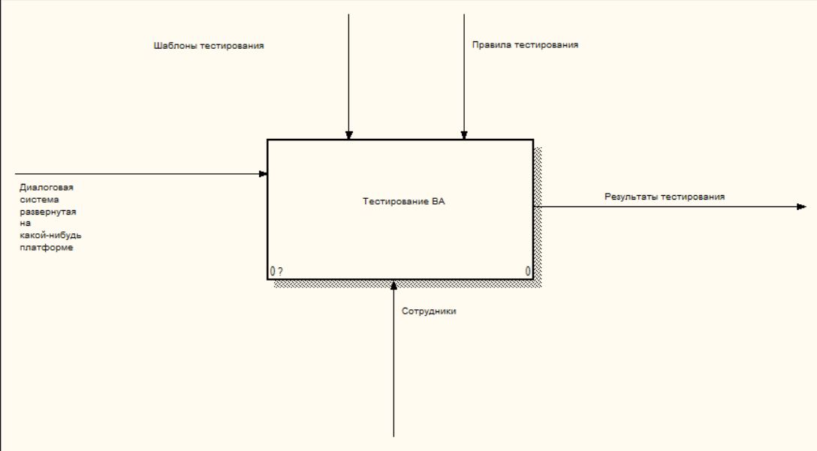
Рисунок 1 - Контекстная диаграмма тестирования ВА

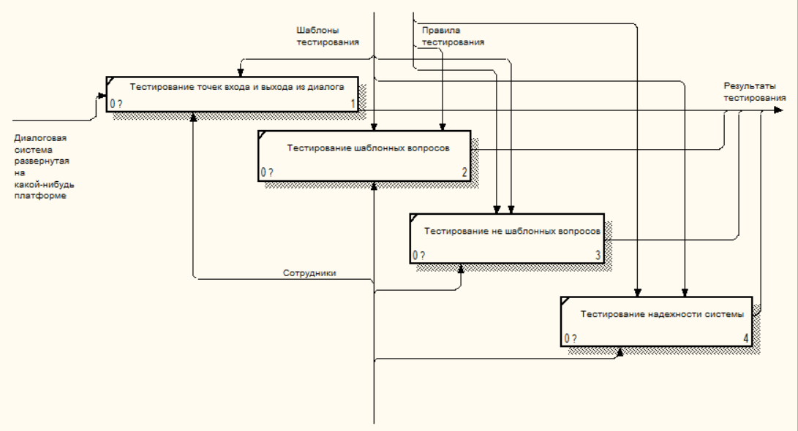
Рисунок 2 - Диаграмма декомпозиции

На диаграмме декомпозиции видно то, как происходит тестирование диалоговой системы без использования специального ПО, LLM и метрик. Тестирование проходит точно функциональное, а результатом такого тестирования является обрабатывает запрос пользователя или нет. Такой подход лишен точечного анализа, составление рекомендаций и тем более лишен ориентации проблемы в системе, не понятно, где именно проблема или в чем она. Не говоря уже об затраченных ресурсах в точности времени на тестировании системы, так тестирование происходит вручную.

Процесс TO-BE
Модель модели «TO-BE» описывает новую организацию процессов с учетом исправленных недостатков, обнаруженных при анализе модели «AS-IS».
На рисунке 3 и 4 представлены контекстная диаграмма тестирования ВА и ее декомпозиция соответственно.

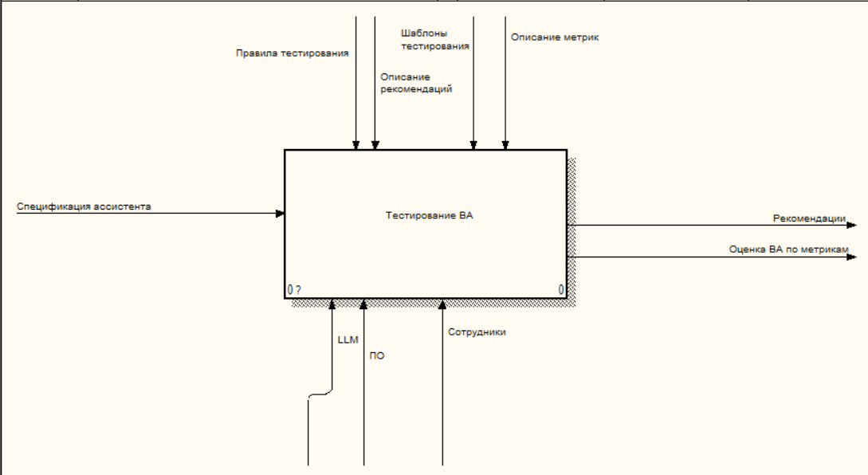
Рисунок 3 - Контекстная диаграмма тестирования ВА

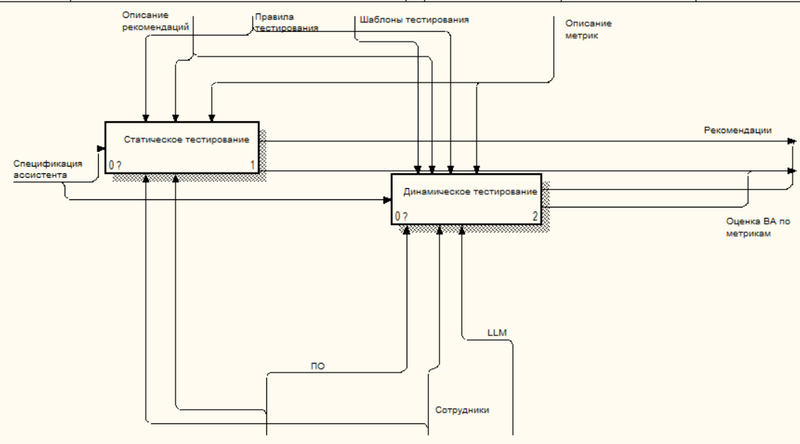
Рисунок 4 - Диаграмма декомпозиции

На диаграмме декомпозиции мы видим два режима тестирование ВА – статическое тестирование, посредством имеющейся спецификации ВА, и динамическое тестирование, посредством точек выхода API. Здесь также можно заметить, что при тестирование используется специальное ПО, наше решение, и LLM.
Далее на диаграммах (представленных на рисунках 5 и 6 соответственно) декомпозиций статического и динамического тестирований имеются другие процессы, связанные с составлением рекомендаций и оценки ВА с помощью различных метрик.

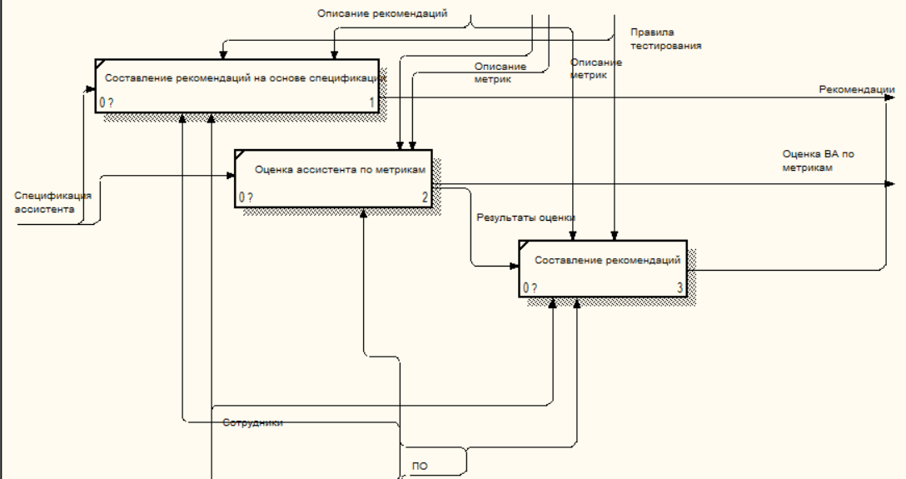
Рисунок 5 - Диаграмма декомпазиции статического тестирования

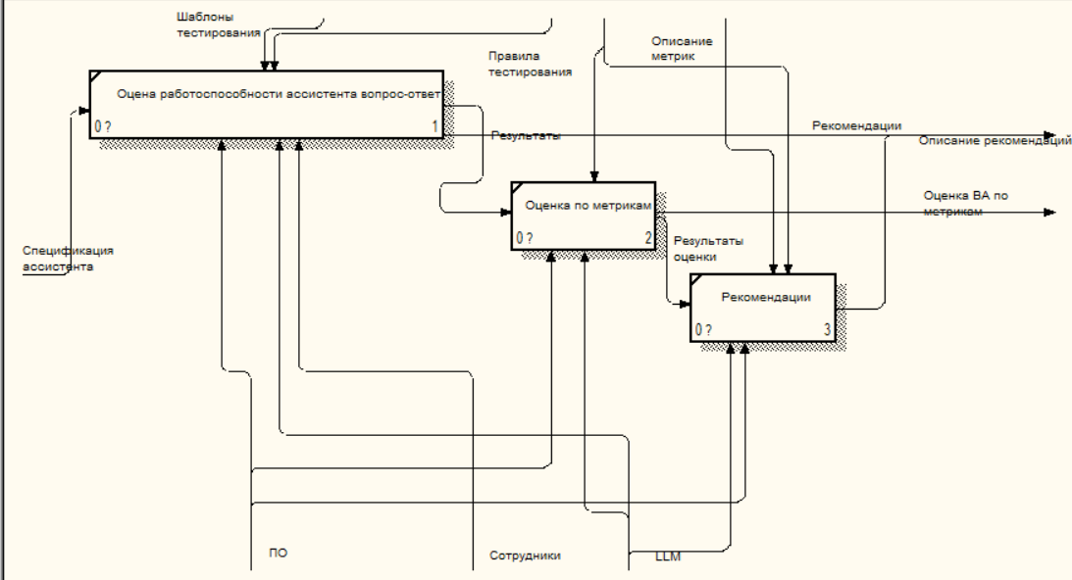
Рисунок 6 - Диаграмма декомпазиции динамического тестирования

Описание вариантов использования

Диаграмма вариантов использования (представлена на рисунке 7) показывает различные группы пользователей и их возможности в будущем ПО.
Целевая аудитория широка: от разработчиков и интеграторов, которым нужны автоматические регрессионные прогоны и подробный анализ ошибок по структуре сценария или разговорного интерфейса, до менеджеров и QA-команд, ожидающих объективных метрик, рекомендаций для принятия решений.
Пользователи смогут загрузить архив проекта разработанного проекта ВА, выгрузить результаты тестирования в удобном для пользователя формате, и протестировать ВА, выбрав загруженную диалоговую систему и режим тестирования.
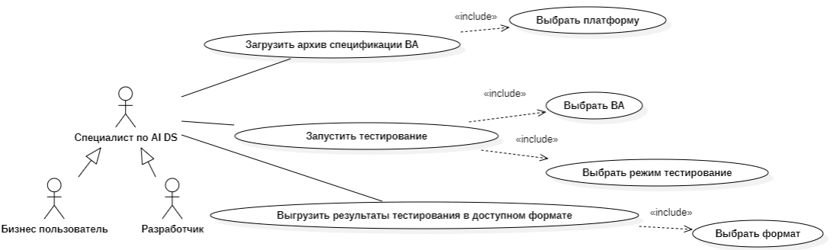
Рисунок 7 - Диаграмма вариантов использования

Выработка требований и постановка задачи
Основные задачи системы:
- Статический анализ сценариев: валидация структуры, обнаружение противоречий, неиспользуемых сущностей/намерений, опасных переходов (циклы без выхода), непокрытых состояний.
- Динамическое тестирование: прогон по шаблонам вопрос-ответ, симуляция как ответила системы и что бы задал пользователь, поиск регрессий и нестабильных ответов.
- Оценка ответов по метрикам: корректность, точность, полнота, правдоподобность, отсутствие галлюцинаций.
- Рекомендации по структуре сценариев, сущностям и намерениям: уплотнить/разделить интенты, дополнить сущности.
- Отчётность и визуализация: отчет об результатах работы ПО с рекомендациями.
Функциональные требования:
- Проверять связность сценариев, недостижимые состояния, незамеченные fallback-ветки
- Детектировать конфликты между интентами и недоопределённые сущности
- Генерировать пользовательские запросы с вариативностью (парафразы, опечатки, синонимы)
- Прогонять сценарии в режиме эмуляции
- Расчёт набора метрик
- Выявление и маркировка галлюцинаций/необоснованных утверждений модели
- Автоматические рекомендации (правки интентов, примеры положений для сущностей, предлагаемые fallback-ответы)
- Генерация приоритетного списка исправлений с оценкой потенциального эффекта
Нефункциональные требования:
- Расширяемость – продуманная архитектуры ПО, добавление новых метрик и функций без крупной переработки.
- Объяснимость — рекомендации сопровождаются причиной
- Надёжность — устойчивость к ошибкам внешних NLU-сервисов, и других инструментов.

